Федеральное агентство по образованию ГОУ ВПО
Уфимский государственный авиационный технический университет

Кафедра Телекоммуникационные системы

Отчет
о производственной практике студента

Выполнила:
студентка гр. СПР-409 Кошкадерова Е. М.

Отчет утвержден:
Руководитель практики от УГАТУ
преподаватель кафедры ТС
_____________________ / Азнабаев Ю. А./
«____» __________ 2008 г.

Руководитель практики от производства
____________________/Михайлов В. А. /
«____» __________2008 г.

Уфа 2008

1. Цели и задачи производственной практики

Цель производственной практики – апробация, углубление и закрепление теоретических знаний и практических навыков, овладение методиками деятельности специалистов в области проектирования, производства, обслуживания и функционирования телекоммуникационных систем, изучение базового предприятия: организационной структуры, технологий и оборудования, используемых при производстве, экономических аспектов производства, техники безопасности и охраны труда, а также, сбор материалов для курсового (дипломного) проектирования.
Задачи производственной практики:
1. изучение:
-функциональной структуры телекоммуникационного предприятия;
- должностных инструкций обслуживающего персонала; - технических характеристик оборудования, контрольно-измерительной аппаратуры и методов измерений основных параметров каналов и трактов передачи;
- нормативно-технической документации по проектированию и эксплуатации телекоммуникационного оборудования;
- технических решений по выполнению требований бесперебойного функционирования телекоммуникационного оборудования;
- вопросов обеспечения безопасности жизнедеятельности на предприятии; освоение приемов и правил обслуживания отдельных видов оборудования;
- порядка отыскания и устранения повреждений в оборудовании,
2. освоение:
- приемов и правил обслуживания отдельных видов оборудования;
- порядка отыскания и устранения повреждений в оборудовании.
Основной целью преддипломной практики, наряду с целями производственной практики, является приобретение навыков работы на инженерно-технических должностях, получение четкого представления о структуре будущей выпускной квалификационной работы, содержание его составных частей, проведение черновых расчетов и эскизных решений по теме выпускной работы.

2. Журнал прохождения практики
Таблица № 1. Отчет проделанных работ
Дата | Работы по Кафедре | Подпись руководителя практики
1-я неделя
26.05.2008 | Вводный инструктаж по ТБ.
27.05.2008 | Обучение ТБ и ОТ на рабочем месте.
28.05.2008 | Обучение ТБ и ОТ на рабочем месте.
29.05.2008 | Обучение ТБ и ОТ на рабочем месте.
30.05.2008 | Сдача зачета по ТБ и ОТ
2-я неделя
2.06.2008 | Ознакомление со структурой РРТПЦ.
3.06.200 | Ознакомление со структурой уфимского цеха РРЛ.
4.06.2008 | Ознакомление с оборудованием для спутникого приема телерадиовещательных программ: Профессиональный цифровой спутниковый приемник IRD-2900, IRD-2600.
5.06.2008 | Ознакомление с оборудованием для спутникого приема телерадиовещательных программ: Профессиональный цифровой спутниковый приемник IRD-2900, IRD-2600.
6.06.2008 | Ознакомление с оборудованием для спутникого приема телерадиовещательных программ: Профессиональный цифровой спутниковый приемник IRD-2900, IRD-2600.
3-я неделя
9.06.2008 | Ознакомление с оборудованием распределения ТВ и ТФ сигналов по РБ.
10.06.2008 | НЧ стойка оконечная «Восход ОС-5 ТВ»(2 стойки), «Восход ОС-3 ТФ» (1 стойка)
11.06.2008 | Измерение диаграммы уровней ТФ трактов РРЛ Уфа - Бирск – Бураево – К. Идель - Нефтекамск
12.06.2008 | ВЧ стойка « Рассвет»  Стволы: 2-ТФ, 4- 1ТВ, 6- 2ТВ, 8- резервный
13.06.2008 | Контроль параметров ВЧ стоек «Рассвет» по индикаторным показателям.
4-я неделя
16.06.2008 | НЧ стойка оконечная «ОС-1» (2 блока ТФ, 1 блок ТВ в одной стойке)
17.06.2008 | Измерение диаграммы уровней ТФ трактов РРЛ Уфа – Месягутово.
18.06.2008 | ВЧ стойки «Курс 8ОУ» 4 стойки  Стволы: 2-ТФ Белорецк, 4- ТФ Месягутово, 6- 2ТВ, 8- резервный
19.06.2008 | Ознакомление с кодерами.  RE-3400-видеокодеры
20.06.2008 | Кодер телевизионного сигнала TLS-6000 TV-C (4*2 Мбит/с)
 | 5-я неделя
23.06.2008 | Кодер КТВМ-200 (4*2 Мбит/с)
24.06.2008 | Ознакомление с мультиплексором FlexPlex MS ¼ (155 Мбит/с)
25.06.2008 | МД 34-04 (16*2 Мбит/с – вход; 34 Мбит/с - выход)
26.06.2008 | FOM16 (4*2 Мбит/с – вход; 8Мбит/с - выход)
27.06.2008 | Ознакомление с оборудованием цифровой Радиорелейной системой DRS.
 | 6-я неделя
30.06.2008 | Измерение параметров приемников и передатчиков при помощи системы контроля и наблюдения NSU
1.07.2008 | Измерение параметров приемников и передатчиков при помощи системы контроля и наблюдения NSU
2.07.2008 | Измерение параметров приемников и передатчиков при помощи выносного прибора
3.07.2008 | Измерение параметров приемников и передатчиков при помощи выносного прибора.
4.07.2008 | Подбор информации для отчета.
 | 7-я неделя
7.07.2008 | составление отчета
8.07.2008 | составление отчета
9.07.2008 | составление отчета
10.07.2008 | составление отчета

3. Практическая работа: Измерение диаграммы уровней ТФ трактов. Измерения проводились при помощи универсального измерителя уровня MV 62. По РРЛ Уфа - Бирск – Бураево измерения проводили на стойке «Восход ОС-3»; на РРЛ Уфа – Белорецк - на стойке «СО-1»; на РРЛ Уфа – Месягутово - на модуляторе. Контролировали работу стойки «Рассвет» по индикаторным приборам. Измерение параметров приемников и передатчиков DRS 155/8000-64 QAM выносным прибором.

4. Тематическая часть: Цифровая радиорелейная система DRS 155/8000-64 QAM.

1 Указания по применению
Цифровая радиорелейная система DRS 155/8000-64QAM разработана для передачи сигналов Synchronous Transport Module Level 1 (сигнал STM-1 согласно Рекомендации G.708 МККТТ) со скоростью передачи 155,520 Мбит/с на каждой несущей частоте. Свободный байты, имеющиеся в Section Overhead (SOH), используются как для выполнения задач внутрисистемного управления и сигнализации, так и для служебных каналов с пропускной способностью 64 кбит/с.
Кроме того, можно ввести входящий сигнал 139,264 Мбит/с в поток STM-1 (mapping = пакетирование) и разделить пакет STM-1 на последней приемной станции (demapping = депакетирование, разделение пакета).
Возможна также передача сигнала со скоростью 139,264 Мбит/с. При этом режиме работы байты SOH занимаются произвольно. Благодаря этому можно ввести дополнительный поток со скоростью передачи 2,048 Мбит/с.
Переключение режимов производится с помощью перестановки штеккерных перемычек внутри модуляторов или демодуляторов сигналов.
Радиорелейная система работает в диапазоне частот от 7725 МГц до 8500 МГц. В соответствии с Рекомендацией 386-4 МККР данный диапазон разделяется на восемь пар каналов с интервалом 29,65 МГц или на 3 пары каналов с интервалом 28 МГц. Центральный интервал между верхним и нижним диапазоном частот составляет соответственно 103,77 МГц или 63 МГц (рис.1). По желанию могут предоставляться другие сетки частот.
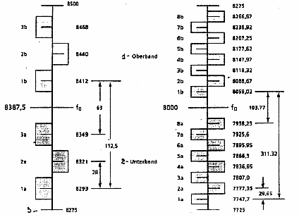

1 - Полоса верхних частот; 2 - Полоса нижних частот- 3 - Возможно также смешение частот на 14 МГц
Рис. 1. Сетка частот согласно Рек. 386 4 МККР1

1.1 Использование антенного устройства
Минимальный необходимый частотный интервал между смежными каналами фильтра разделения каналов составляет 59,30 МГц. Тем самым возможно подключение четырех пар каналов на каждую плоскость поляризации антенны, при использовании перекрестной поляризации - до восьми пар каналов (рис. 2). Передатчики и приемники соединяются последовательно через циркуляторы, а затем обе последовательности соединяются через подключенный циркулятор.
При необходимости в разделительный фильтр каналов может подключаться заграждающий фильтр.
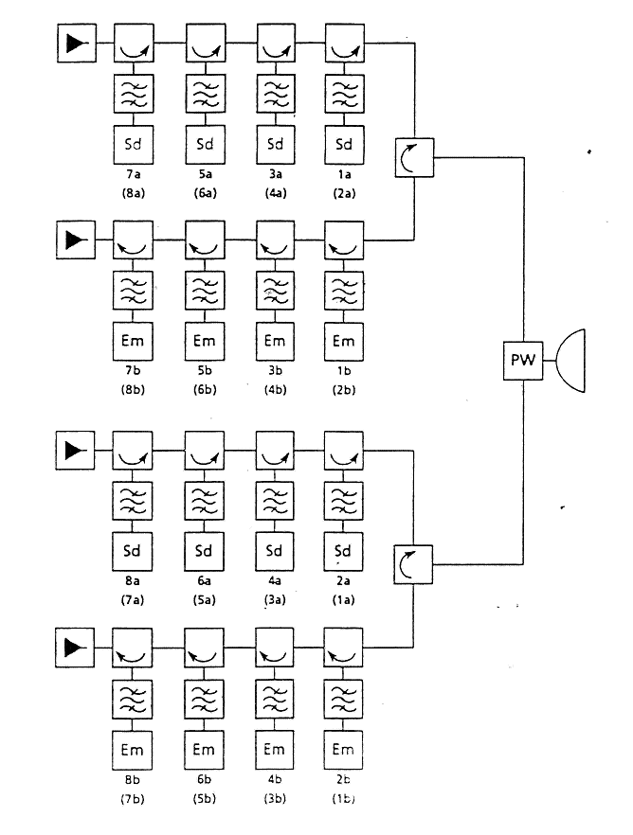
Рис. 2. Полная схема антенного устоойства (без разнесения)

С целью уменьшения воздействия селективных замираний дополнительно предусмотрен режим пространственного разнесения. При этом принимаемые сигналы комбинируются на плоскости промежуточной частоты.
С целью защиты от повреждений имеется цифровое резервное устройство ESG, позволяющее работать как в режиме 1+1, так и n+1. Так как переключаемые потоки данных синхронизируются в модуле переключений, то возможно "hitless switching". В режиме 1+1 через внутрисистемные вспомогательные каналы, которые передаются внутри основного потока данных, происходит связь между принимающей и передающей стороной.
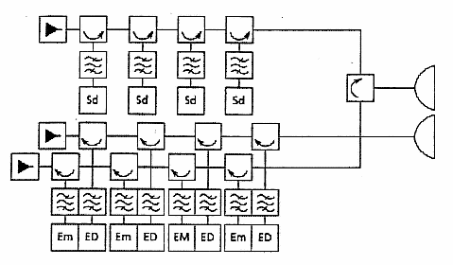

Рис. З. Пример разнесенного режима работы при однополярном подключении антенны.

2. Функциональное описание
Комплектная оконечная станция для передачи данных со скоростью 155/140 Мбит/с включает следующие функциональные элементы:
модулятор
передатчик
приемник
дополнительное устройство для разнесенного режима (при необходимости)
демодулятор
фильтры разделения каналов
а также по выбору
резервное устройство
блок служебных каналов (СК)
контрольная панель
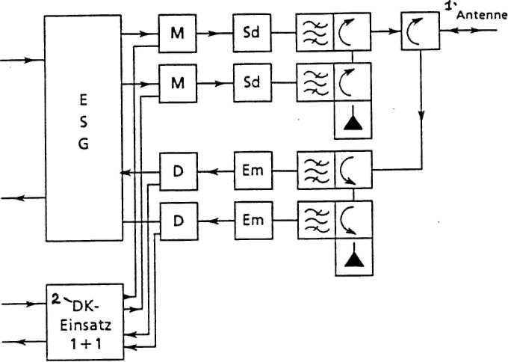
1 - Антенна; 2 - Блок СК 1+1
Рис. 4. Конфигурация оконечной станции 1+1 без разнесения с блоком служебных каналов 1+1

2.1 Система модуляци и сигала
2.1.1 Модулятор
Модулятор формирует поступающий сигнал и модулирует его на промежуточную несущую частоту.
Входной сигнал, имеющий код CMI, подается на адаптивный компенсатор искажений, в котором проводится выравнивание затуханий и искажений сигнала, возникающих в кабельном тракте. Одновременно контролируется уровень входящего сигнала.
Затем в мультиплексоре происходит обработка Section Overhead (SOH) входящего сигнала STM-1, и при этом устанавливаются биты четности В1 и при необходимости В2. В свободно доступные байты вводятся код канала и информация внутрисистемной сигнализации. Кроме того, по выбору могут передаваться служебные каналы.
Затем с целью обеспечения восстановления такта на стороне приема созданный поток данных кодируется.
Кодирующее устройство обеспечивает избирательное кодирование потока данных в соответствии с предварительно заданной схемой кодирования для 64 QAM и необходимое последовательно-параллельное преобразование. Оно подает параллельные потоки данных на устройство FEC (Forward Error Correction), которое вводит биты четности в потоки данных, чтобы на стороне приема можно было проводить коррекцию ошибок.
Схема FEC работает по принципу подчиненного кодирования (скорость кодирования 8/9). При этом передаются избыточные данные, выделяемые на стороне передачи из информационных знаков. Благодаря знанию закономерностей формирования сигнала, на стороне приема посредством декодирования так называемых контрольных знаков можно распознавать ошибки, возникающие в канале, и проводить их коррекцию с помощью "Soft Decition Bits".
Схема FEC работает на основе адаптивной синхронизации кодовых слов и тем самым обеспечивает возможность эксплуатации с непосредственным кодированием модулятора.
Кроме того, FEC позволяет осуществлять надежное управление резервной схемой.
QAM-Modulator
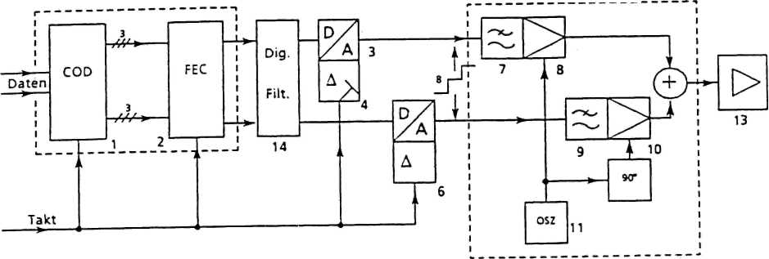

Пояснения:
1 Кодирующее устройство
2 FEC
3,5 ЦАП (цифро-аналоговый преобразователь)
4,6 Фазовращатель такта
7,9 Фильтр низких частот
Рис. 5. Узел модуляции
8,10 Модулятор (умножитель)
11 Генератор несущей частоты
12 Фазовращатель на 90°
13 Усилитель ПЧ (промежуточной частоты)
14 Цифровой фильтр

Модулятор состоит из "инфазной" (= в фазе) и квадратурной ветви. Генератор несущей частоты вырабатывает для модуляторов каналов I и Q сигнал промежуточной несущей частоты с положением по фазе 0° и 90°. Выходные сигналы обоих модуляторов суммируются и образуют сигнал 64-QAM. Пропускающий полосовой фильтр промежуточной частоты (ПЧ) ограничивает и формирует спектр, который имеется затем на выходе. Промежуточная частота составляет 70 МГц.
2.1.2 Демодулятор
Сигнал 64-QAM на промежуточной частоте, поступающий от приемника, сначала подается на вход адаптивного компенсатора искажений затухания наклонного положения. Он поддерживает работу адаптивного компенсатора искажений основной полосы частот и улучшает характеристики регулировочных шлейфов, имеющихся в демодуляторе
Регулирующий усилитель промежуточной частоты обеспечивает постоянное значение уровня сигнала, подаваемого на демодулятор. Пропускающий полосовой фильтр промежуточной частоты обеспечивает совместно с фильтрацией со стороны передачи оптимальные передаточные характеристики канала и одновременно подавляет сигналы помех вне спектра полезных частот.
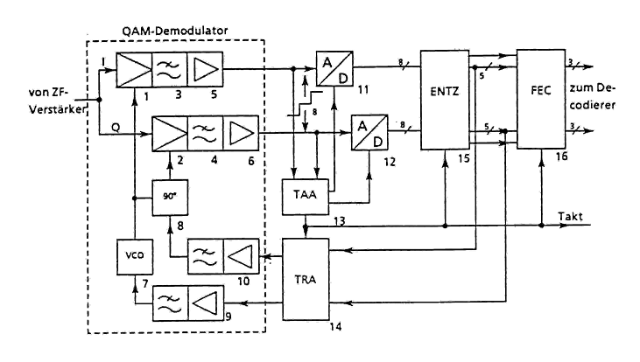
Пояснения:
1,2 Демодулятор (умножитель)
3,4 Фильтр низких частот
5,6 Усилитель основной полосы частот
7 Управляемый напряжением генератор несущей частоты
8 Управляемый напряжением фазовращатель
9,10 Активный фильтр низких частот
11,12 АЦП (аналогово-цифровой преобразователь)
13 Вывод тактового импульса
14 Вывод несущей частоты 1С
15 Адаптивный компенсатор искажений основной полосы частот
16 FEC (схема коррекции ошибок)
Рис. 6. Узел демодуляции

В демодуляторе сигнал 64-QAM демодулируется посредством умножения на опорную частоту в фазах 0° и 90° и одновременно разделяется на "инфазную" ("в фазе") и квадратурную ("в квадратуре") составляющие. Демодулированные сигналы, проходя через фильтры низких частот, освобождаются от нежелательных помех и затем усиливаются.
Затем в адаптивном компенсаторе искажений основной полосы частот компенсируются линейные искажения канала QAM, обусловленные большей частью многолучевым характером их распространения. Компенсатор искажений работает на основе трансверсальных (поперечных) фильтров с регулируемыми коэффициентами.
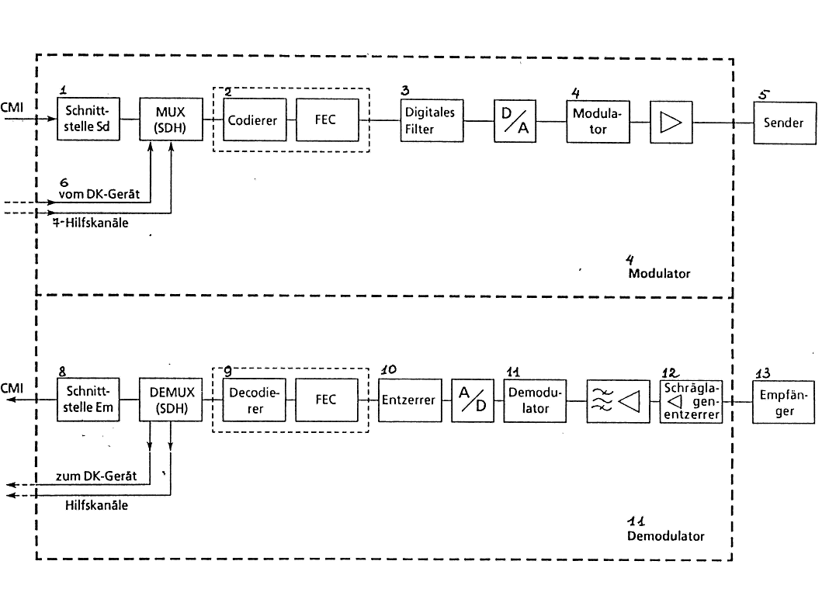

1 Интерфейс передатчика
2 Кодирующее устройство
3 Цифровой фильтр
4 Модулятор
5 Передатчик
6 От устройства служебных каналов
7 Вспомогательные каналы
8 Интерфейс приемника
9 Декодирующее устройство
10 Компенсатор искажений
11 Демодулятор
12 Компенсатор наклона
13 Приемник

Рис. 7. Блок-схема модулятора/демодулятора

Затем в устройстве FEC происходит корректировка большей части ошибок, возникающих
на участке модуляции, особенно уменьшается плотность ошибок фона.
Кроме того, устройство FEC позволяет осуществлять надежное управление резервной схемой.
В декодере происходит расшифровка параллельных сигналов основной полосы частот, и затем последовательный поток данных подается на вход демультиплексора. Здесь происходит считывание и обработка служебной сигнальной информации из SOH. Проводится сравнение переданных бит четности с вновь образованными на стороне приема. В случае несовпадения вырабатываются импульсы ошибочных бит. Кроме того, происходит ответвление служебных каналов для дальнейшей обработки.
Основной поток данных проходит через кодирующее устройство CMI и подается на выход.

2.2 Приемопередатчик
2.2.1 Передатчик
В передатчике проводится предварительная коррекция сигнала промежуточной частоты, промодулированного по QAM, так что после РЧ усилителя передачи достигается почти линейная характеристика.
После устройства предварительной коррекции искажений сигнал поступает на вход смесительного каскада, состоящего из оконечного усилителя ПЧ и смесителя, выполненного в виде смесителя одной боковой полосы частот и управляемого генератором передатчика.
РЧ сигнал, выходящий из смесительного каскада, затем усиливается до необходимого выходного уровня в многоступенчатом транзисторном усилителе передачи. Для развязки выхода усилителя и фильтра разделения каналов предусмотрен изолятор.
Устройство автоматического регулирования уровня передачи (АТРС= Automatic Transmitter Power Control) эффективно уменьшает влияние помех внутри одного канала и между смежными каналами в сложной радиорелейной сети.
При нормальном режиме работы, то есть во время отсутствия замирания, уровень может снижаться на величину до 20 дБ, не оказывая негативного влияния на качество передачи. При наступлении замирания мощность передачи соответствующим образом увеличивается, с тем чтобы обеспечить на входе приемника достаточно высокий уровень приема.
Регулирование мощности передачи происходит посредством измерения уровня приема. Эта информация передается по цифровому каналу служебной связи в обратном направлении к устройству управления мощностью передачи в передатчике. То есть при планировании сложных радиорелейных сетей может учитываться разнесение антенн по углу, уменьшенное на величину диапазона регулирования.

2.2.2 Приемник

В приемнике происходит преобразование в промежуточную частоту и усиление сигнала, поступающего от фильтра разделения каналов, выравнивание колебаний уровня мощности и амплитудных искажений, обусловленных замираниями, и подавление интерференционных помех от передатчиков помех и соседних каналов.
Принятый сигнал поступает через входной изолятор на вход малошумящего предварительного РЧ усилителя. С выхода предварительного РЧ усилителя через изолятор, интегрированный в предусилитель ПЧ, принятый сигнал поступает на смесительный каскад приемника (ПРМ). Он состоит из смесителя и предусилителя ПЧ. Смеситель выполнен в виде смесителя одной боковой полосы частот. Здесь с помощью опорной частоты, вырабатываемой генератором приемника, выдается сигнал ПЧ, который затем усиливается в предусилителе ПЧ.
Подключенный регулирующий усилитель ПЧ выравнивает колебания уровня мощности, обусловленные замираниями. При приеме без пространственного разнесения сигнал ПЧ подается на корректор фазовых искажений, который может компенсировать постоянные фазовые искажения из-за наклонного положения и параболические фазовые искажения фильтров. Затем сигнал ПЧ подается на вход демодулятора.

    - Блок разнесенного приема

Если вследствие определенных условий распространения радиоволн необходим режим пространственного или углового разнесения, применяется блок разнесенного приема. Сигнал, поступающий с вспомогательной антенны, проходит сначала через модули, структура которых идентична модулям основного приемника. Смеситель получает импульсы от того же генератора, что и смеситель основного приемника.
После регулирующего усилителя ПЧ подключен комбинатор, в котором в соответствии с фазами суммируются сигналы промежуточной частоты основного тракта и тракта разнесения. Комбинированный сигнал поступает затем через корректор фазовых искажений на вход демодулятора.
Компенсация задержки между сигналами рабочего приемника и приемника разнесения происходит с помощью коаксиальной линии выравнивания. В зависимости от разности фаз возможно подключение дополнительного коаксиального кабеля.

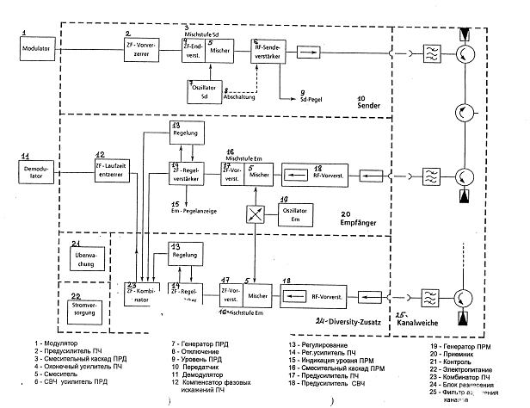
Рис. 8. Блок-схема приемопередатчика

  - Фильтр разделения каналов

Фильтры разделения каналов состоят из одного РЧ фильтра с соответствующим циркулятором. С помощью циркуляторов возможно последовательное включение нескольких передатчиков и приемников в соответствии с необходимой комплектацией и с учетом максимально возможного количества, определяемого сеткой частот (см. также рис. 2). Последовательности передатчиков и приемников соединяются, затем с помощью РЧ устройства и подводятся к антенному фидеру. РЧ устройство состоит из фильтра гармоник, подключенного циркулятора и устройства для обдува волновода.
Если каналы используются одновременно непосредственно вблизи центрального интервала между верхним и нижним диапазоном сетки частот, то фильтр разделения каналов оснащается заграждающим фильтром. Заграждающий фильтр подключается в этом случае между циркулятором и фильтром соответствующих каналов.

3 Контрольное устройство

С целью контроля работоспособности устройств и, чтобы в случае наличия дефекта не создавались помехи другим радиорелейным линиям, имеются многочисленные контрольные схемы.
Сигнализация повреждений служит критерием переключения на резервные устройства. В направлении передачи это сообщения "MST и BMS2", в направлении приема -сообщения "ML" и "ME". Сообщение "MS1" выдается при отсутствии входного уровня сигнала полосы частот на модуляторе. Сообщение nMS2" сигнализирует повреждение передатчика или модулятора (например, пропадание сигнала промежуточной частоты, нарушение синхронности генератора или ручное регулирование уровня передачи).
Линейная сигнализация "ML" указывает на обрыв радиорелейной линии. Причиной такого повреждения могут быть слишком высокая частота появления ошибок (> 1*10⁻³) или отсутствие кодового сигнала на радиорелейной линии,
При повреждении на стороне приема выдается сообщение "ME" (например, при отказе генератора приемника, при отсутствии уровня ПЧ или выходного уровня полосы частот).
Кроме сообщений MS1, MS2, ML и ME непосредственно на модулях устройства через системную шину (шина I2C) имеется доступ к точкам измерения и контроля, с которых постоянно получают информацию о рабочем состоянии модулей. При этом отдельные точки контроля могут выбираться вручную или периодически опрашиваться в автоматическом режиме. Кроме того, имеется возможность подключения персонального компьютера и тем самым автоматизировать функцию контроля или интегрировать радиорелейную систему в общую систему управления сети.

- Устройство служебных каналов

По выбору предоставляются до восьми служебных каналов для передачи со скоростью 64 кбит/с. Эти служебные каналы передаются в SOH (Section Overhead) потока STM-1. В режиме передачи со скоростью 139,264 Мбит/с могут заниматься все байты SOH. Поэтому в этом случае по желанию имеется дополнительный вспомогательный цифровой канал для передачи со скоростью 2,048 Мбит/с.
Для использования служебных каналов модуль непосредственно соединяется с модемами. В модуле служебных каналов происходит считывание и анализ необходимых байтов SOH.
В модуле служебных каналов имеется также резервная защитная схема (1+1), рассчитанная максимально на 4 служебных канала для передачи со скоростью 64 кбит/с.

6 Фидеры
6.1 Волновод FLEXWELL ЕН 78

Волновод FLEXWELL EH 78 используется в качестве фидера между радиорелейной станцией и антенной. Волновод состоит из гофрированной трубы, подобной внешнему проводу кабеля FLEXWELL, но с эллиптическим сечением. Допускается изгибание волновода, поэтому возможна поставка на кабельных катушках.
Волноводы FLEXWELL изготавливаются большой длины. Тем самым значительно упрощается монтаж волновода, так как отпадает необходимость в установке фланцев, переходников.
Волновод FLEXWELL - антенный фидер для стационарных и передвижных радиорелейных станций, обеспечивающий быстрое соединение волноводов в волноводную линию.

  - Волновод ALFORM А 82

Волновод ALFORM - гладкостенный волновод с овальным внутренним сечением для специальных требований к электрическим параметрам. Он также изготавливается большой длины в виде бесшовной прецизионной трубы из чистого алюминия и поставляется на кабельных катушках.
Волновод сконструирован таким образом, что толщина стенок увеличивается от осей эллипса. Сохраняя свое сечение, волновод может подвергаться изгибу и сохранять высокую поперечную жесткость.
Волновод может изгибаться по обеим осям и скрещиваться через короткие промежутки. Изгибы и скрещивания можно распрямлять или исправлять, его электрические параметры при этом не ухудшаются.
Волновод ALFORM не может изгибаться так часто, как волновод FLEXWELL. Поэтому он больше пригоден для жесткого монтажа.
К волноводам ALFORM поставляется специальная арматура (переходники) для подключения к наиболее часто используемым системам волноводов прямоугольного сечения. Кроме переходников имеются соединительные муфты, позволяющие проводить последовательное соединение отдельных участков без изменения сечения.

7 Антенное устройство
Для направленного излучения и приема ВЧ сигналов для радиорелейной системы DRS 155/8000-64QAM используются параболические антенны диаметром 2 м и 3 м или ракушечные антенны диаметром 3 м. Ракушечные антенны могут поставляться как в обычном стандартном, так и в специальном XPD-оптимизированном исполнении.
Более подробная информация об антенных устройствах содержится в специальных проспектах. Их можно получить на фирме ANT-
Nachrichtentechnik GmbH.

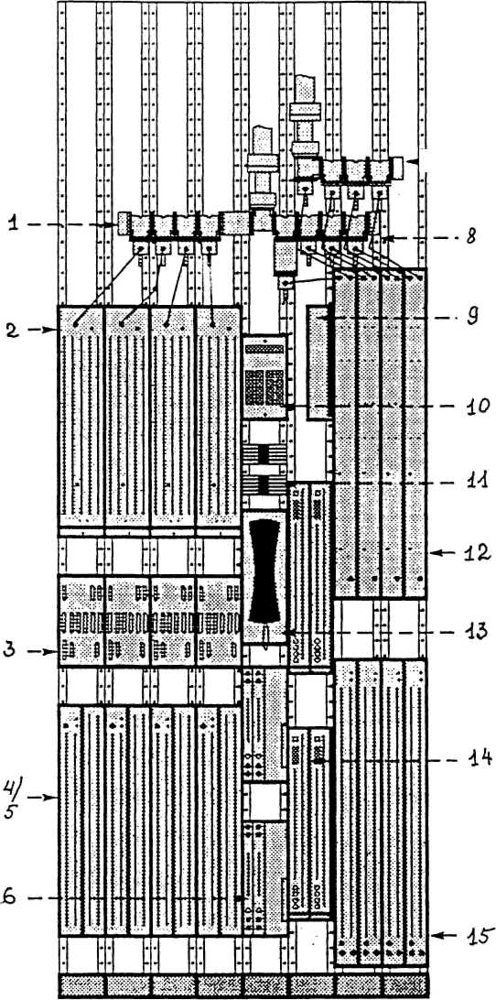

1- Фильтр разделения каналов ПРД
2 Передатчик (ПРД)
3 Соединительная панель
4 Модулятор
5- Электропитание
6 Модуль служебных каналов при
необходимости
7 Фильтр разделения каналов
разнесенного приема
8 Фильтр разделения каналов ПРМ
9 ESG 155 ZE при необходимости
10 Контрольная панель при
необходимости
11 Инструкция по эксплуатации
12-Приемник (ПРМ)
13 Модуль служебной связи (DE-1) при
необходимости
14 ESG 155 КЕ при необходимости
15 Демодулятор

Рис. 10. Пример комплектации стойки с 4 РЧ каналами и резервной схемой п+1, простая поляризация

9 Технические характеристики
9.1 Общие характеристики
Диапазон частот от 7725 до 8500 МГц
Сетка частот Рек. 386-4 МККР
Интервал между несущими частотами антенны
при постоянной поляризации 59,30 (56) МГц
при перекрестной поляризации 29,65 (28) МГц
99% полосы частот 32,0 МГц
Используемая полоса частот (45 дБ) 45,0 МГц
Количество пар РЧ каналов 8
Пропускная способность РЧ канала 155,520 Мбит/с (сигнал STM-1)
или 139,246 Мбит/с
Цифровые вспомогательные каналы (по выбору) до 2 раз по 4 канала 64 кбит/с
дополнительно при работе со скоростью
139,264 Мбит/с 2,048 Мбит/с
Кодовые сигналы РЧ каналов 16
Оценка интенсивности отказов контроль четности (FEC)

  - Направление передачи
Мощность передачи 31 (или 28) дБм номинал.
Тип модуляции 64 QAM
АТРС (автоматическое регулирование уровня
передачи) 20 дБ
Усиление системы 104 (или 101) дБ

9.3 Направление прием
Диапазон регулирования от -30 дБм до < -77 дБм
Уровень приема при BFH=10"3 < -73,5 дБм
Промежуточная частота 70 МГц

9.4 Интерфейсы
9.4.1 Модулятор

Вход
электрический согласно Рек. G.703 МККТТ оптический согласно Рек. G.957 МККТТ
Полное сопротивление 75 Q
Напряжение на входе 1 Vss код CMI
Динамический диапазон на уровне 70 МГц от 0 до 12 дБ

    - Демодулятор
Выход
электрический согласно Рек. G.703 МККТТ оптический согласно Рек. G.957 МККТТ
Полное сопротивление 75 Ом
Напряжение на выходе 1 Vss код CMI

9.4.3 Цифровые вспомогательные каналы
64 кбит/с плезиохронный,однонаправленный
согласно Рек.С703 МККТТ
(1.1.4.1 и 1.21)
2048 кбит/с согласно Рек.С703 МККТТ

  - Электропитание
Входное напряжение от 38 В до 75 В
Потребляемая мощность около 300 Вт
  - Фильтр разделения каналов
Затухание фильтра разделения каналов
с циркулятором < 1,5 дБ

